FESTA FI DE CURS
ZER EL SIÓ
Les Ventoses, 4 de juny de 2016
17:30 ARRIBADA
18:00 BERENAR COCA I XOCOLATA
18:30 VENTIJOCS: tarda de jocs
21:00 SOPAR amenitzat amb LO PAU DE PONTS
22:30 LLIURAMENT D’ORLES

Per apuntar-vos al sopar podeu comprar els tiquets a l’escola fins l’1 de juny.

Adults: 13€
Nens/es: 3€

Menú adults:
Entremesos
Rodó de vedella
Postres
Menú infantil:
Macarrons
Postres

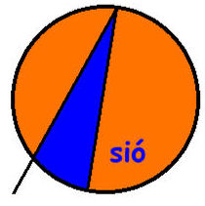
Organitzen: AMPA de la ZER, amb la col·laboració d’alumnes, mestres i el poble de Les Ventoses.

www.xtec.cat/zerelsio

